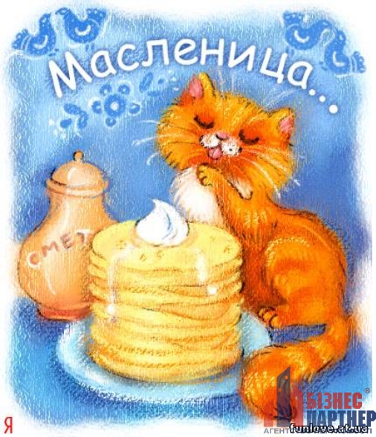
масленица

Под русскую народную музыку появляются два скомороха.

- Все, все, все навстречу Весне
Зиму провожаем, Весну закликаем!
- Спешите, спешите!
Торопитесь занять лучшие места.
Сам не займешь, соседу достанется.

- Приходите без стесненья,
Билетов не надо – предъявите хорошее настроение.
- Приходите, разомните кости
Сегодня праздник приглашает в гости.

1. Спешите скорей, спешите скорей
Нет праздника нашего, веселей!
- Гостей давно мы ждем поджидаем,
Праздновать без вас не начинаем!

Ведущая: Наша масленица ты широкая, в детский сад к нам пришла и
веселье принесла.
Выбегаю ряженые и везут Масленицу
Ведущая: Едет Масленица дорогая, наша гостьюшка годовая.
На саночках расписных, на конниках вороных.
Мы по кругу все пойдем, дружно спляшем и споем.

Пляска «Выпал беленький снежок»

Продолжаем мы веселье, все бегом на карусели.
Игра «Карусель»
Ей, веселый наш народ – ловкий, быстрый хоровод.
Если дружно взять канат. Да потянуть вперед – назад,
И сказать два раза: «Эх!», победит, конечно, смех.
Аттракцион «Перетяни канат»
Игра «Достань колокольчик»
«Петушиный бой»
Ведущая: Из своих владений дальних
Едет в гости к нам сама – Русская зима!
Входит Зима и танцует
Зима: Здравствуйте, ребята, и правда я оттуда,
Где все покрыто льдами.
Спешила я, летела и вот я вместе с вами.
Поближе подбегайте с Зимушкой поиграйте.
Игра «Бубен» ( каждый раз бубен остается у Зимы)
Зима: Дети, жарко мне в вашем кругу, что же делать?
Так и растаять недолго.
Ты приди ко мне мороз, ты ребяток заморозь.
Их за уши пощипли, заморозь их, замети.
Помоги мне, друг Мороз, отморозь ребятам нос.
До кого дотронусь я, то добыча уж моя!
Игра «Ледяная скульптура»

Ведущая: Чтобы продолжить наше веселье, ты, Зима, должна
расколдовать ребят.
А теперь Зима посмотри, что у ряженых в руках
Коза с веточкой дерева – пробуждение природы,
Петух с колокольчиком – весенняя гроза,
Медведь с веником – молния,
Скоморох с кнутом – кормилец.
Зима: А у меня замок.
Ведущая: А тебя я, Зимушка, замыкаю, потому что твое время прошло,
наступило время Весны, а где же она?

дети зовут Весну: Весна – красна! (она не появляется)
Ведущая: А поможет нам Солнышко, только нужно его позвать.
Солнышко – колоколнышко,
Ты пораньше взойди, нас пораньше разбуди.
Нам Зиму провожать, нам Весну встречать!
Входит Солнышко.
Солнышко: Здравствуйте, люди добрые.
Я, Солнышко – ведрышко!
Вот вам подарок от меня.
Ведущая: А за Солнышком и Весна пожаловала.
Входит весны с корзиной весенних цветов.
Весна: Я, Весна – красна, бужу землю ото сна.
Напою я соком почки, на лугах ращу цветочки.
Прогоняю с речки лед, светлым делаю восход.
Всюду: в поле и в лесу людям радость я несу.
Ведущая: Солнышко мы встретили, Весну встретили, а Масленицу проводим

Ряженые обходят площадку или зал под песню «Проводы Масленицы»

Ведущая: А теперь вас ждут блины!

